Работа над проектами в рамках курса внеурочной деятельности «Час чтения»
Одним из первых и самых важных навыков, которым овладевают дети в начальной школе, является навык чтения. Самое главное — чтобы ребенок мог не только прочитать текст, но и осмыслить его. А между тем мы с вами видим, что не только учащиеся начальной школы, но даже и старшеклассники далеко не всегда понимают прочитанный текст. Программа занятий курса «Час чтения» создает возможность для воспитания грамотного читателя. Целенаправленная работа ведется начиная с первого класса. И одна из форм организации этих занятий – проектная деятельность, которая формирует информационные, поисковые, коммуникативные умения и навыки.
После изучения всех букв русского алфавита в 1 классе я предложила детям выполнить творческий проект "Моя любимая буква". Кто-то сделал проект в виде презентации, кто-то красочно оформил на листах формата А4, сочиняли стихи, придумывали костюмы. А из рисунков у нас получилась «Веселая азбука».
Ребята провели маленькое исследование, где попытались выяснить, есть ли любимые буквы у учеников начальных классов. Они узнали, что любимой буквой почти в половине случаев является буква, с которой начинается имя или фамилия ученика. Большой популярностью пользуется буква М, т.к. с неё начинается слово МАМА.
Так обучающиеся приобретали первый опыт планирования своих действий в соответствии с поставленной целью.
Следующим был проект Книжки-самоделки. Работа с книжками – самоделками - это одно из самых интересных заданий для ребят. Дети работали дома с творческой выдумкой и воображением. Книжка имеет свое название, которое представлял и защищал автор в классе. Первой книжкой-самоделкой стало продолжение работы над проектом «Веселая азбука». Учащиеся придумывали разные виды азбуки, например «Азбука вежливых слов», «Фруктовая азбука». Конечно, выполнить такое задание без помощи родителей первокласснику сложно. Работая вместе с детьми над проектом, родители проводили с ними больше времени, становились ближе к ним. Думаю, что в процессе совместной проектной деятельности, дети восполняли дефицит общения с родителями.
Это были наши первые шаги в творчестве, пусть не всегда удачные, но я видела, что большинство ребят тянутся к такой работе, пытаются проявить себя.
После изучения раздела «Краски осени» во 2 классе, дети работали над проектом Литературный журнал «В гостях у осени». Мы начали собирать материал на уроках литературного чтения, обсуждали, как будут выглядеть странички нашего журнала. Для удобства работы разделились на группы. Каждая группа создавала свою страничку.
1. «И снова осень» - пословицы и поговорки об осенних месяцах, которые рассыпались. Нужно было их собрать и наклеить на страничку.
2. «Красавица осень» - репродукции картин русских художников. Их дети видели на страницах учебника литературного чтения. Нужно было вспомнить автора и название картины. Детям предлагалось продемонстрировать своё мастерство и украсить страничку своими осенними рисунками.
3. «Эта загадочная осень» - осенние загадки. Нужно было их отгадать, можно было записать загадки про осень, которые дети придумали сами.
4. «Проба пера» - Мы учили наизусть стихи про осень, нужно было вписать недостающие слова и автора, а можно было поделиться строчками собственного сочинения.
Каждой группе предоставлялась возможность рассказать о своей работе, познакомить одноклассников со своей осенней страничкой. Так, участвуя в групповой деятельности ребята учатся сотрудничать друг с другом, (под руководством взрослого). Такие литературные журналы можно посвятить любому времени года.
Проект НЕпонятные слова.
В течение недели в специальный конверт «Непонятные слова» собираются вопросы детей. На занятии они выбирают из конверта слова, которые их заинтересовали. Делятся на группы. Ставится задача за определенное время, при работе в группе найти объяснение слов в справочной литературе (толковые словари, энциклопедии).
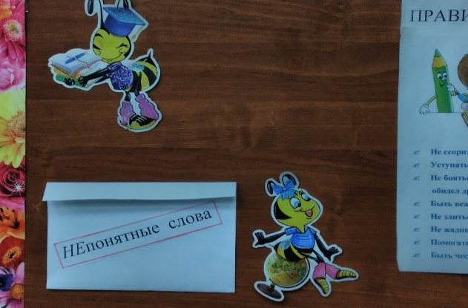 | 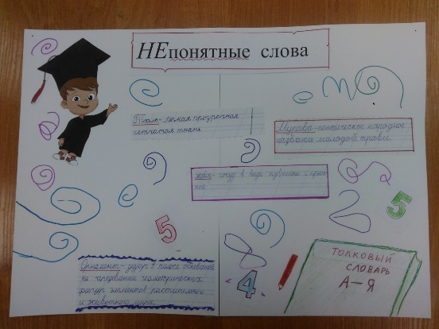

Ученики заполняют карточки, где аккуратно записывается слово и его толкование. Толкование должно быть понятным и максимально коротким. Каждая группа приклеивает свои готовые карточки на лист. Если остаются пустые места на листе, можно продолжить работу по оформлению газеты. Так обучающиеся учатся самостоятельно находить значения отдельных слов в толковом словаре.
Проект «Диафильм своими руками»
Один из творческих проектов - "Диафильм своими руками". До начала работы над проектом я познакомила учащихся с готовыми диафильмами. Оказалось, что многие ученики были не знакомы с диафильмами, поэтому они вызвали большой интерес у класса. Работа с диафильмами помогает формировать читательские умения, т.к. необходимо знать текст, уметь ориентироваться в нем. Например, мы смотрели диафильм без текста по русской народной сказке "Лисичка-сестричка и Волк». Просматривая слайды, дети сами подбирали соответствующие слова из сказки.
Ученикам начальной школы всегда интересна работа с рисунками. И я предложила ребятам самим создать диафильм из рисунков. Первым стал диафильм по сказке «Пузырь, соломинка и лапоть».
Я вижу, что проекты сплачивают детей, развивают их коммуникабельность, ответственность за совместную работу, желание помочь друг другу, умение работать в команде и доводить до конца начатое дело. Вот так на занятиях курса «Час чтения» происходит обогащение нравственно–эстетического опыта ребенка, формирование активного читателя, владеющего прочными навыками чтения.

